Национално външно оценяване на дигитални компетентности в X клас – юни 2015 г.
МОДУЛ 1

ПРИМЕРЕН ТЕСТ

- ЗАДАЧА
Видеофайл с размер 4 905 253 KB може да се съхрани на:
А) компакт диск с капацитет 700 МВ
Б) флаш памет с капацитет 2 GB
В) цифрова карта с капацитет 4 GB
Г) DVD диск с капацитет 4,7 GB
- ЗАДАЧА
След извършено търсене на файлове по определени критерии е показан следният резултат:

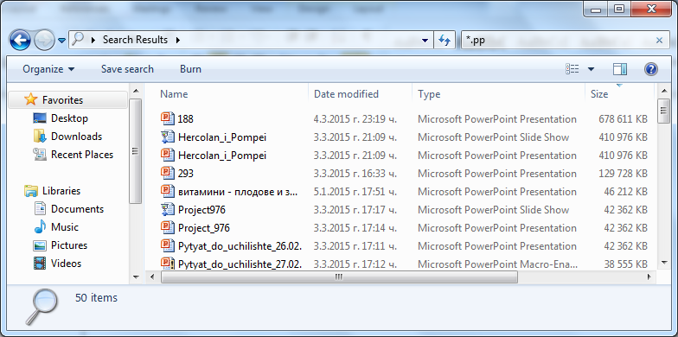

Кое от твърденията е вярно?
А) Намерените файлове са подредени по тип
Б) Намерените файлове са подредени по азбучен ред
В) Намерените файлове са подредени по размер
Г) Намерените файлове са подредени по дата на промяна

- ЗАДАЧА
Какъв е типът на данните, съхранени в HTML файл:
А) текстови
Б) графични
В) звукови
Г) мултимедийни

- ЗАДАЧА
Кое от долните определения описва операционна система?
А) Малки програми, които изпълняват потребителски команди и извършват действия в определен ред, така че да осигурят достъпа на потребителите до файловата система.

Б) Приложна програма, която разделя компилирана програма на съставни фрагменти и служи за тестване и поправки на софтуера на компютърната система.

В) Набор от специализирани програми, които се използват за демонстрация на софтуер и за отчитане и тестване на основните функции на компютърната система.

Г) Набор от програми, които управляват работата на всички компоненти на компютърната система и осъществяват връзката между потребителя и компютъра.

- ЗАДАЧА
За търсене и извличане на информация по определен критерий в база данни се използва:
А) отчет
Б) заявка
В) формуляр
Г) таблица

- ЗАДАЧА
Кое от следните твърдения най-точно описва бисквитките (Cookies)?
А) Програми, които наблюдават следите на уеб сайтовете, посетени от потребителя.
Б) Вредни програми, които са закачени към електронни писма, или автоматично се свалят от сайтове.
В) Рекламни банери, които самоволно изскачат на екрана при разглеждане на уеб сайтове.
Г) Малки файлове, записващи персонална информация, свързана с поведението на потребителя при разглеждане на уеб сайтове.

- ЗАДАЧА
Какво включва организирането на онлайн гражданско общество:
А) форуми и портали за активно изразяване на позиция
Б) сайтове за хобита и развлечения
В) портали за търсене на различна информация
Г) социални сайтове

- ЗАДАЧА
Командите за управление на робот са: движение с брой стъпки или направление на движението. Например: НАПРЕД 10 означава да се придвижи напред 10 стъпки, НАЗАД 5 – прави 5 стъпки назад, НАЛЯВО 90 - обръща се наляво на 90°, НАДЯСНО 90 – обръща се надясно на 90°. Написана е следната програма:
НАПРЕД 10
НАЛЯВО 90
НАПРЕД 10
НАПРЕД 10
НАДЯСНО 90
НАПРЕД 10
НАДЯСНО 90
НАПРЕД 10
НАДЯСНО 90
НАПРЕД 20
НАДЯСНО 90
НАПРЕД 10
Каква следа е оставил роботът, ако в началото е бил обърнат така, както е на рисунката?


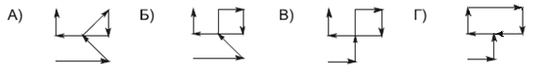

- ЗАДАЧА
Компресирането със загуба на данни може да се използва при:
А) файлове с текстова информация
Б) файлове с изпълним код
В) файлове с графична информация
Г) файлове с бази от данни

- ЗАДАЧА

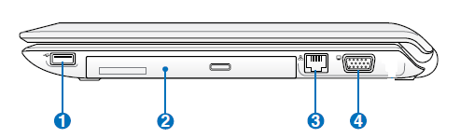
Кой от компонентите е означен с цифрата 3?
А) Оптичното устройство
Б) LAN порт
В) D-sub порт за монитор
Г) USB порт

- ЗАДАЧА
За отчитането на Вашите дейности по зададен проект е необходимо да се изпрати файл с Вашия отчет до координаторите по проекта:
име | електронен адрес
Евгени Петров | evgeni.petrov@mail.bg
Георги Георгиев | georgi@abv.bg
Иван Стоянов | ivan_stoqnov@gmail.com

Прозорецът по-долу показва въведените полета преди изпращане на съобщението.

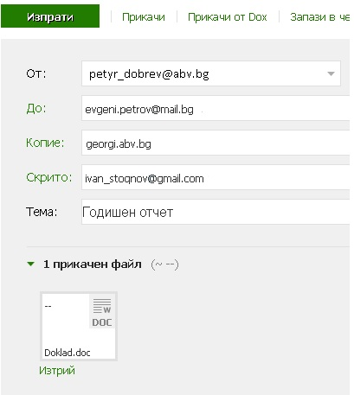

Посочете кои твърдения са верни.

А) Правилно са въведени електронните адреси на координаторите.
Б) Прикаченият файл ще бъде изпратен на Евгени Петров, Георги Георгиев и Иван Стоянов;
В) Прикаченият файл ще бъде изпратен на Евгени Петров и Иван Стоянов;
Г) Евгени Петров не вижда, че прикаченият файл е изпратен и до Иван Стоянов.

- ЗАДАЧА
В тази задача има два правилни отговора.
Искате да споделите със съучениците си 50 снимки, които сте заснели през ваканцията. Снимките са с високо качество и всяка от тях е с големина поне 5 МВ. Кои от изброените действия са най-удачни за тази цел?
А) Ще изпратите всяка снимка като прикачен файл в отделно електронно писмо до всички свои съученици.

Б) Ще групирате снимките в отделни електронни писма като прикачени файлове, като внимавате да не надвишите разрешения размер за обем на писмото.

В) Ще съберете снимките в общ архив, ще го качите на сървър, до който имате достъп, и ще споделите чрез електронна поща връзка за сваляне на архива.

Г) Ще качите снимките в онлайн галерия, до която имате достъп, и ще споделите връзка към нея чрез електронна поща до съучениците си.

- ЗАДАЧА
В тази задача има два правилни отговора.
Зададени са следните настройки на антивирусната програма на вашия компютър.

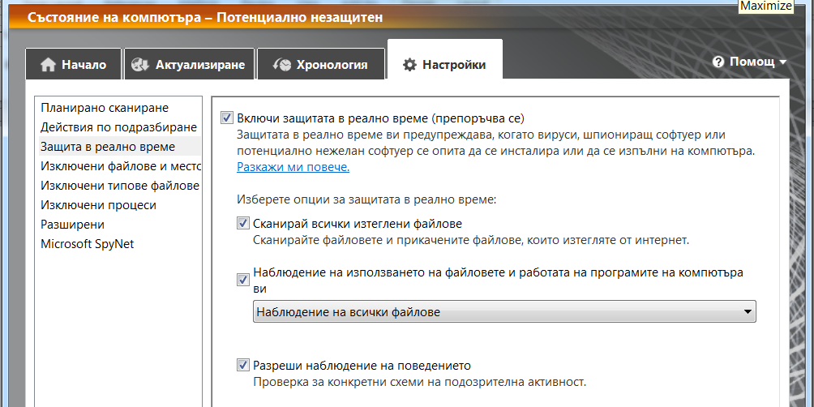

Какво ще се случи, ако отворите файл, получен по електронната поща?
А) Антивирусната програма ще го сканира за вируси.
Б) Антивирусната програма ще го сканира за вируси само ако файлът е архивиран.
В) Антивирусната програма ще спре достъпа на файла до Вашия компютър, ако файлът е заразен.
Г) Антивирусната програма ще създаде резервно копие на файла на твърдия диск.

- ЗАДАЧА
В тази задача има два правилни отговора.
В пощенска кутия е получено следното съобщение:

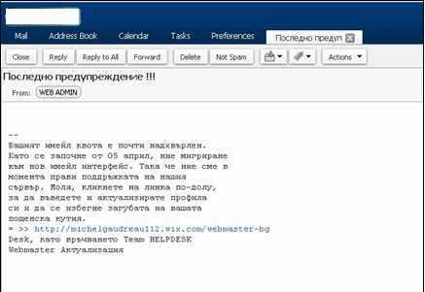

Кои от действията следва да бъдат предприети, за да се гарантира защитата на данните и дигиталната идентичност на получателя на електронното писмо?
А) Да се използва връзката в полученото електронно писмо за предотвратяване на загуба на информация.
Б) Да се отговори на полученото електронно писмо.
В) Да се определи като спам полученото писмо и да се блокира подателят.
Г) Да бъде изтрито от пощенската кутия полученото електронно писмо.

- ЗАДАЧА
В тази задача има два правилни отговора.
При задаване на парола за достъп до онлайн приложение е добре тя да гарантира да бъде трудна за откриване от неоторизирани потребители. По какъв начин може да се постигне това?
А) Като за парола се използва името на някой роднина, когото приятелите Ви не познават
Б) Като се зададе колкото се може по-дълга парола.
В) Като се използват не само букви и цифри, но и други знаци
Г) Като за парола се използва лична информация, която само Вие знаете, напр. ЕГН

- ЗАДАЧА
В тази задача има два правилни отговора.
При преглед на информацията след проведено от Вас търсене в интернет, Вие получавате съобщение в браузъра, че Вашият компютър е с проблемни настройки. В това съобщение Ви се предлага инсталиране на допълнителна помощна програма за решаването на тези конфигурационни проблеми, както и за отстраняването на засечени вируси във Вашия компютър. Какви действия ще предприемете?
А) Ще позволите инсталирането на тази програма, за да получите предложената експертна помощ за решаването на проблемите във Вашия компютър, тъй като Вие нямате достатъчно познания за самостоятелно решаване на посочените проблеми
Б) Ще позволите инсталирането на тази програма, понеже и други ваши приятели вече са имали подобни предложения, и Ви съветват да се възползвате от предложението.
В) Ще игнорирате съобщението за проблем, понеже то не е в резултат на проведена диагностика, а е "зарибяващо" съобщение.
Г) Ще откажете инсталирането на програми с неясен произход.

- ЗАДАЧА
В тази задача има два правилни отговора.
Кои от изброените правила осигуряват комфортна и безопасна среда за здравето на човека при работа с компютър:
А) Разстоянието между очите и монитора да бъде 20-35 см.
Б) Лактите трябва да бъдат сгънати под прав ъгъл спрямо повърхността на бюрото.
В) Коленете трябва да бъдат сгънати под прав ъгъл.
Г) Трябва да се работи на компютър в стая, където има смесена светлина – слънчева и изкуствена.

- ЗАДАЧА
Въведете от клавиатурата стойността, която ще се получи в клетка E8 от електронната таблица след прилагане на зададената формула, ако тази клетка е форматирана като число с 0 цифри след десетичния знак.

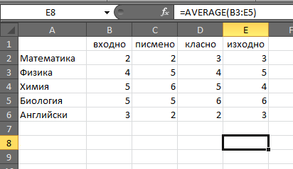

Отговор:………………

- ЗАДАЧА
Даден е фрагмент от електронна таблица, в която клетките от втория ред се изчисляват по показания начин.

 | A | B | C | D
1 | 3 |  | 3 | 2
2 | =(C1+A1)/2 | =C1-D1 | =A1-D1 | =B1/2

Кое число трябва да бъде записано в клетката В1, за да има съответствие между таблицата и диаграмата, построена по стойностите от диапазона клетки A2:D2?
Въведете от клавиатурата отговора в текстовото поле.
Отговор:………………

- ЗАДАЧА
Определете стойността на променливата c след изпълнение на следния фрагмент от програма, записана на псевдокод:
a := 40
b := 80
b := - a - 2 * b
Ако a < b то
c := b – a,
в противен случай
c := a - 2 * b

Въведете от клавиатурата отговора в текстовото поле.

Отговор:………………

